PREFEITURA DA CIDADE DE CABO FRIO
Região dos Lagos - Estado do Rio de Janeiro
SECRETARIA MUNICIPAL DE ADMINISTRAÇÃO
COORDENADORIA GERAL DE GESTÃO INSTITUCIONAL

AVISO DE LICITAÇÃO

PREGÃO ELETRÔNICO Nº 015/2022/FUNTRANS

Processo nº 7714/2022

FUNDO MUNICIPAL DE TRANSPORTE - FUNTRANS

A Coordenadoria Geral de Gestão Institucional da Prefeitura Municipal de Cabo Frio, através do Pregoeiro nomeado pela Portaria nº 3.748 de 05 de abril de 2022, comunica aos interessados que fará realizar no dia 26/04/2022, às 10:00 horas, no Portal de Licitações da Caixa Econômica Federal, no endereço http://www.licitacoes.caixa.gov.br, licitação na modalidade de Pregão Eletrônico, pelo tipo menor preço por item, para REGISTRO DE PREÇOS PARA AQUISIÇÃO DE SUPORTE DE BICICLETA (PARACICLO).

Valor do Edital impresso: 02 (duas) resmas de papel A-4.

Maiores informações sobre o Edital, poderão ser obtidas e dirimidas das 09:00 às 17:00 horas, diariamente, exceto sábados, domingos e feriados, através do telefone nº (0xx22) 3199-9017 ou 3199-9018, ramal 255, por e-mail cogecol@cabofrio.rj.gov.br e no site da Prefeitura: “www.cabofrio.rj.gov.br”.

https://transparencia.cabofrio.rj.gov.br/licitacaolista.php?id=631

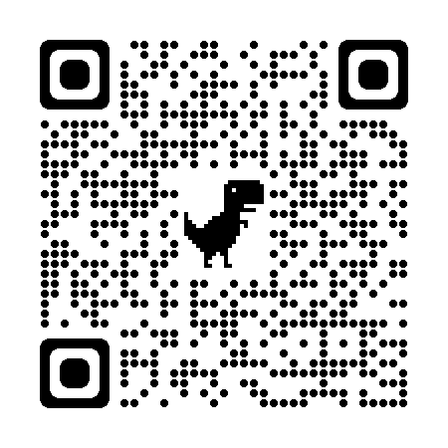

Cabo Frio/RJ, 07 de abril de 2022.

FRANCISCO TEIXEIRA
Pregoeiro – Mat.830384

